節能減碳周邊改善

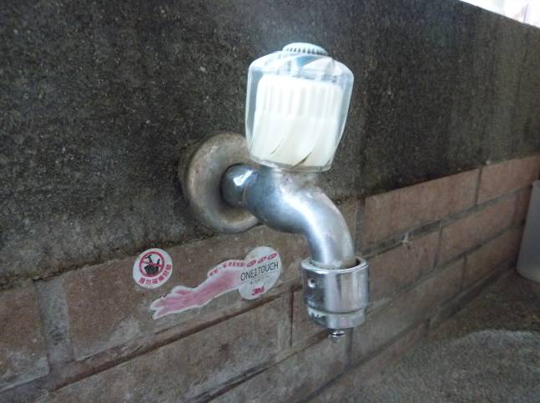 | 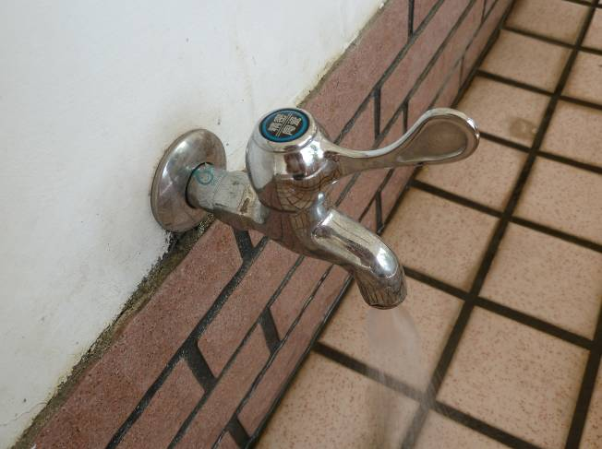
水龍頭加裝省水裝置 | 汰換毀損水龍頭，更新為有省水標章的設備
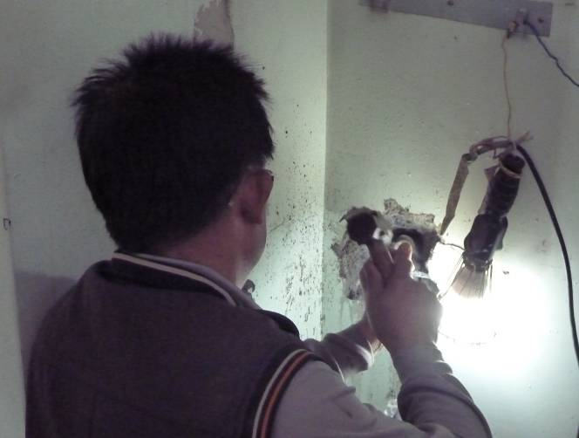 | 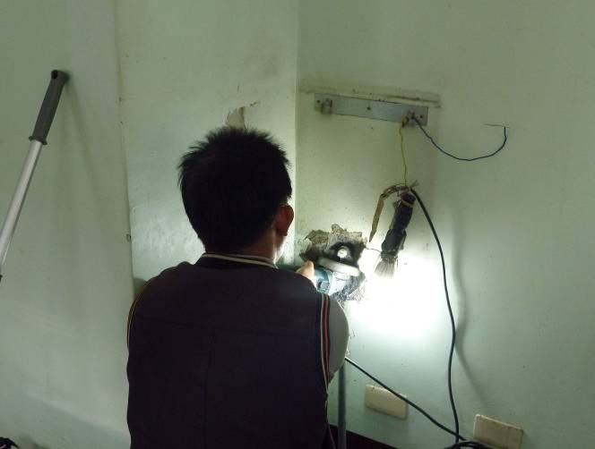
隨時注意管線漏水現象 | 發現漏水管線，隨時檢修
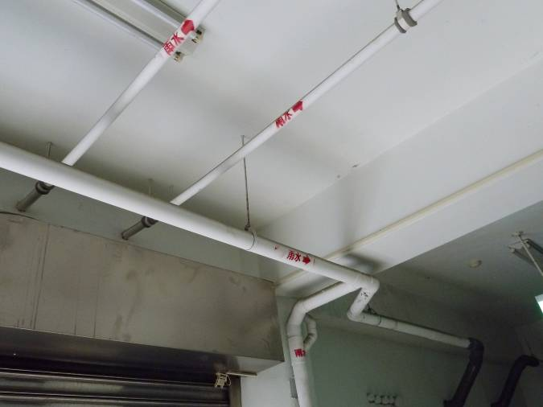 | 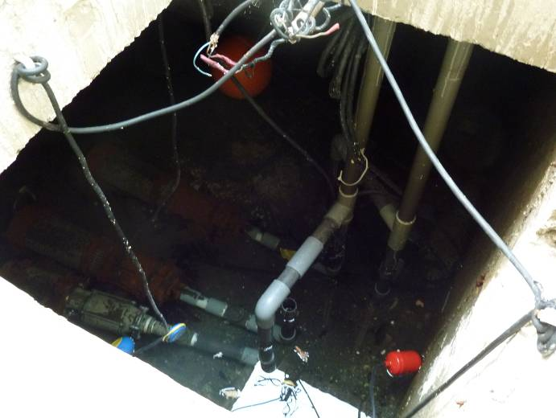
校園雨水中水回收 | 校園雨水中水回收回收池

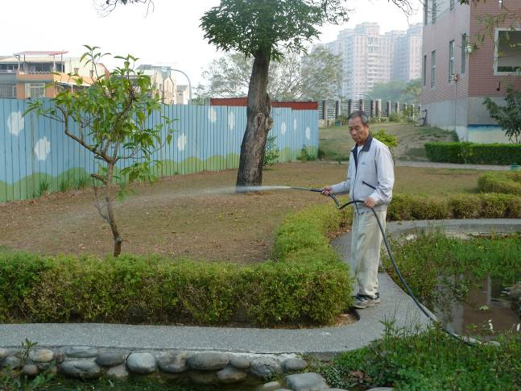 | 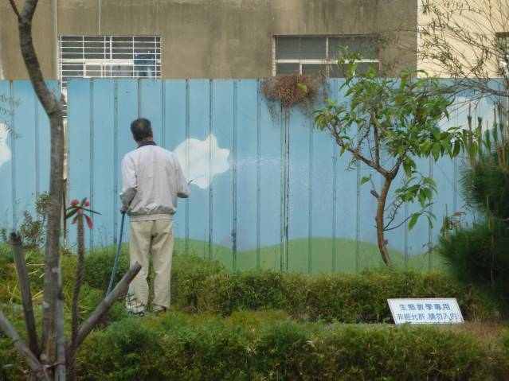
回收水再利用，澆花、廁所使用 | 不常用的區域，如植栽區，採固定時間供水
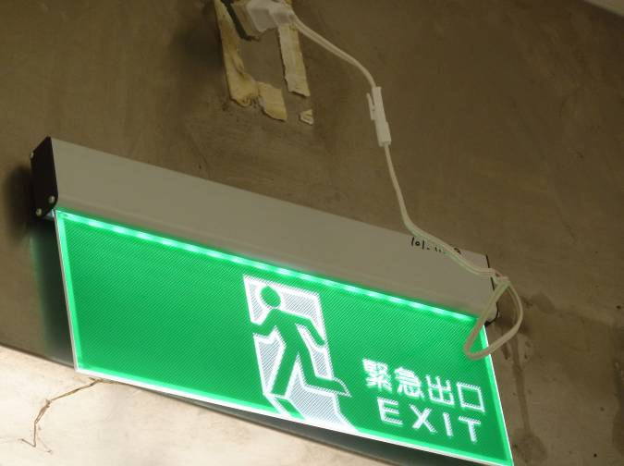 | 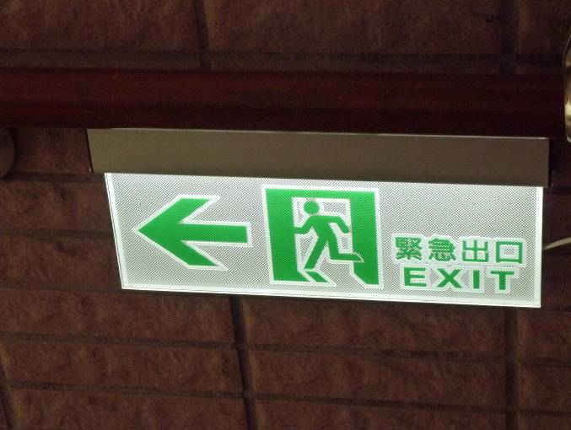
汰換毀損器材，改採LED照明裝置 | 汰換毀損器材，改採LED照明裝置
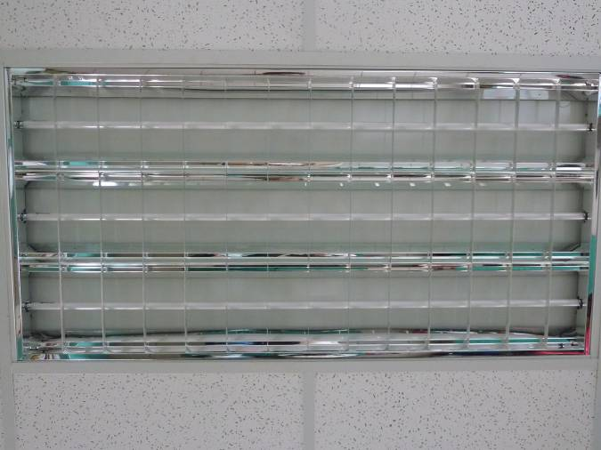 | 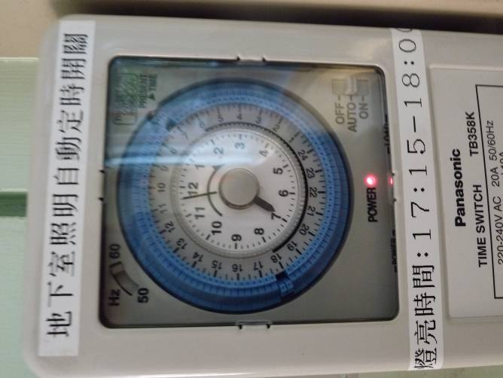
汰換毀損器材，改採省電照明裝置 | 特定區域採用定時裝置或感應器

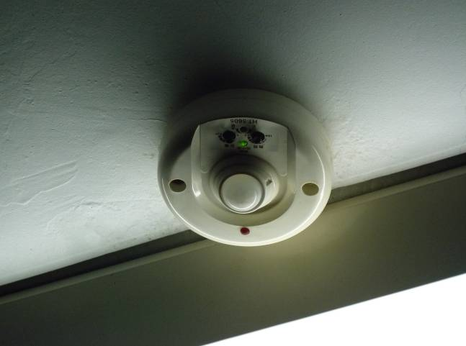 | 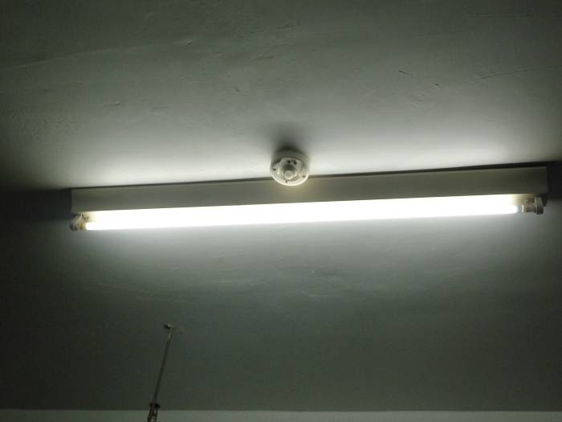
特定區域採用定時裝置或感應器 | 特定區域採用定時裝置或感應器
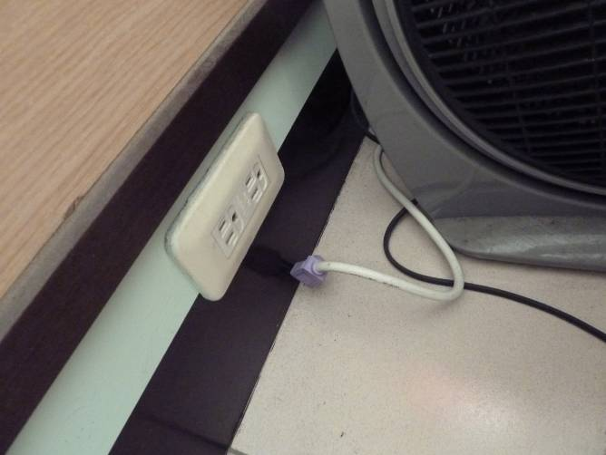 | 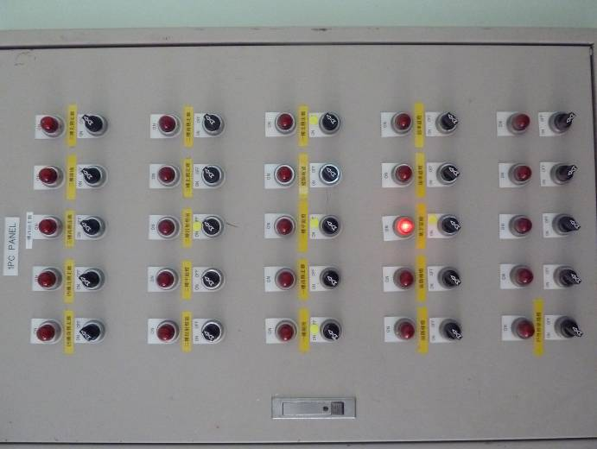
電器不用時，隨時拔掉插頭 | 利用控制裝置，控制各區塊用電
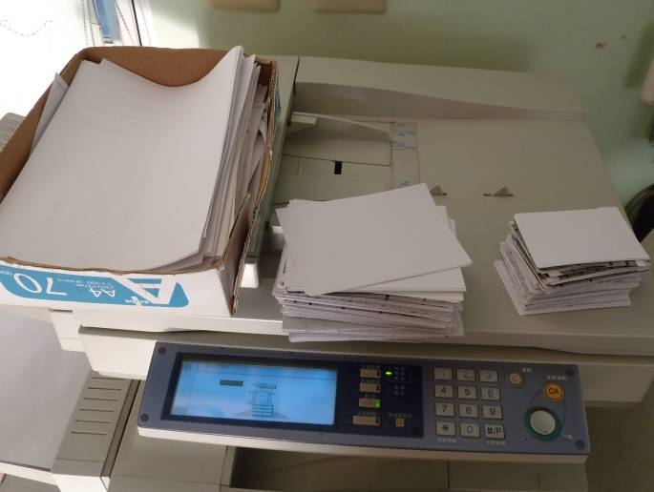 | 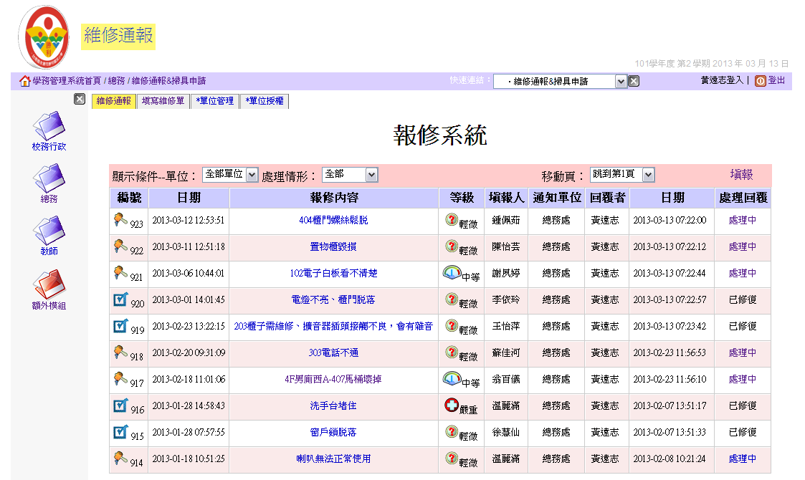
回收紙再利用，反面使用、或當便條紙 | 採線上通報，間少用紙量

